台北市立松山高級中學 94學年度 第二學期 第二次期中考 高一 數學科 試題卷

一、多重選擇題：(說明：共有三題，每一題均有五個選項，其中至少有一個是正確的，答對一個選項得一分，答錯不倒扣，共15分)
1. ⊿ABC三頂點的對邊分別為a,b,c，則下列條件何者可決定唯一之一個三角形？
(A) ⊿ABC面積為6，且a=4，b=3。 (B) ∠A=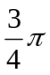，且c=4，a=5。
(C) ∠A=，∠B=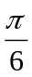，且c=3。 (D) cosA=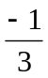，sinB=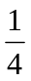，a=2。
(E) sinA=，sinB=，c=2。

2. xR，下列敘述何者正確？
(A) (secx+tanx)(sec(-x)+tan(-x))=1 (B) tanx cotx = secx cscx
(C) sin(x-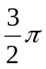)= - cosx (D) sin²(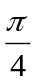-x)+cos²(+x)=1
(E) 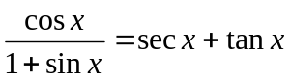

3. 考慮函數f(x)=2cos(3x+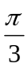)+1，下列敘述何者正確？
(A) f(x)之最大值為3，最小值為 －3。
(B) 將y=g(x)=2cos3x+1之函數圖形往左平移，可得y=f(x)之函數圖形。
(C) f(x)之週期為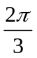。
(D) y=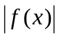之圖形對稱於y 軸。
(E) f(x)+1=0恰有兩個實數解。

二、填充題：(共65分，配分請見答案卷)
1. 若已知cos5730’=0.5373，cos5740’= 0.5348，且sin= －0.5358，180<θ<270，則
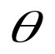
θ= (1) 。
y
x
A
O
B
2. 如圖，若過原點O之直線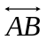與x軸正向夾角為θ，且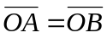=3，tanθ=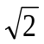，則A點座標為 (2) 。

3. 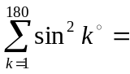 (3) 。
4. 設cot(-100)=k，則sin280+cos190= (4) 。(以k表示)

5. 已知θ為銳角，且secθ、cscθ為x²+kx+3=0之兩實根，則實數k= (5) 。

6. 已知⊿ABC之三邊長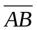=10，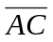=6，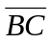=12，若∠A之外角平分線與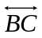直線相交於D，則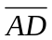= (6) 。
7. 圓內接四邊形ABCD，=6，=4，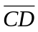=6，∠ABC=，則= (7) 。
8. ⊿ABC三頂點A、B、C之對邊分別為a、b、c，且2(a+b-c)(b-a+c)=(4+2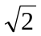)ac，
B
則角B的度數為 (8) (需以弧度量表示)。
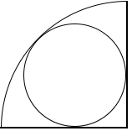
C
A
9. 右圖為一個半徑為2的四分之一圓，內部有一內接圓，求AB弧與AC弧兩圓弧長之和為 (9) 。

10. 比較a=sin3， b=sin4， c=sin5，d=sin6，e=sin7之大小為 (10) 。
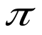
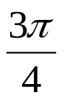
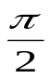
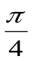
3
x
y
1
11. 若y=f(x)之部分函數圖形如下，則以餘弦函數表示之f(x)= (11) 。(寫出其中一個即可，不必寫一般式)

12. 某人於10公尺高的瞭望台上，觀測地面上共線的三點A、B、C的俯角分別為60,45,30，且已知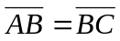=k公尺，則k= (12) 。

三、計算題：(共20分，每題各10分，需畫出圖形並有計算過程才予給分)
1. 地面上三點A,B,C,已知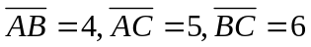，若由三點觀測一塔頂的仰角均為60，則此塔高度為何？ (圖形3分，過程佔4分，答案佔3分)

2. 一船沿直線往東行駛，早上10點發現在北30東處有一燈塔A，同時在北75東處有另一燈塔B，船行駛30公里後，再測得兩燈塔的方向，塔A在北45西，塔B在北60東，則AB兩燈塔之距離為何？ (圖形3分，過程佔4分，答案佔3分)
台北市立松山高級中學 94學年度 第二學期 第二次期中考 高一 數學科 答案卷
一年 班 姓名 座號

- 多重選擇題：(共15分，每題5分。答對一個選項得一分，答錯不倒扣)
1 |  | 2 |  | 3

- 填充題： (共65分，配分如下： (答對總格數→分數) 1→8； 2→16； 3→24； 4→32； 5→40； 6→44； 7→48； 8→52； 9→56； 10→59； 11→62； 12→65

1 |  | 2 |  | 3
4 |  | 5 |  | 6
7 |  | 8 |  | 9
10 |  | 11 |  | 12

- 計算題：(共20分，每題各10分，需畫出圖形並有計算過程才予給分。其中圖形3分，過程佔4分，答案佔3分)
1. | 2.

台北市立松山高級中學 94學年度 第二學期 第二次期中考 高一 數學科 答案卷
一年 班 姓名 座號

- 多重選擇題：(共15分，每題5分。答對一個選項得一分，答錯不倒扣)
1 | CD | 2 | AB | 3 | C

- 填充題： (共65分，配分如下： (答對總格數→分數) 1→8； 2→16； 3→24； 4→32； 5→40； 6→44； 7→48； 8→52； 9→56； 10→59； 11→62； 12→65

1 | 21224’ | 2 | (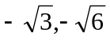) | 3 | 90
4 | 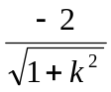 | 5 | 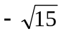 | 6 | 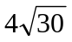
7 | 10 | 8 | 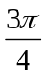 | 9 | 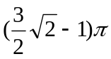
10 | e>a>d>b>c | 11 | 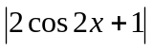 | 12 | 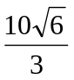

- 計算題：(共20分，每題各10分，需畫出圖形並有計算過程才予給分。其中圖形3分，過程佔4分，答案佔3分)
1. | 2.

Ans: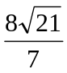 ans: 30